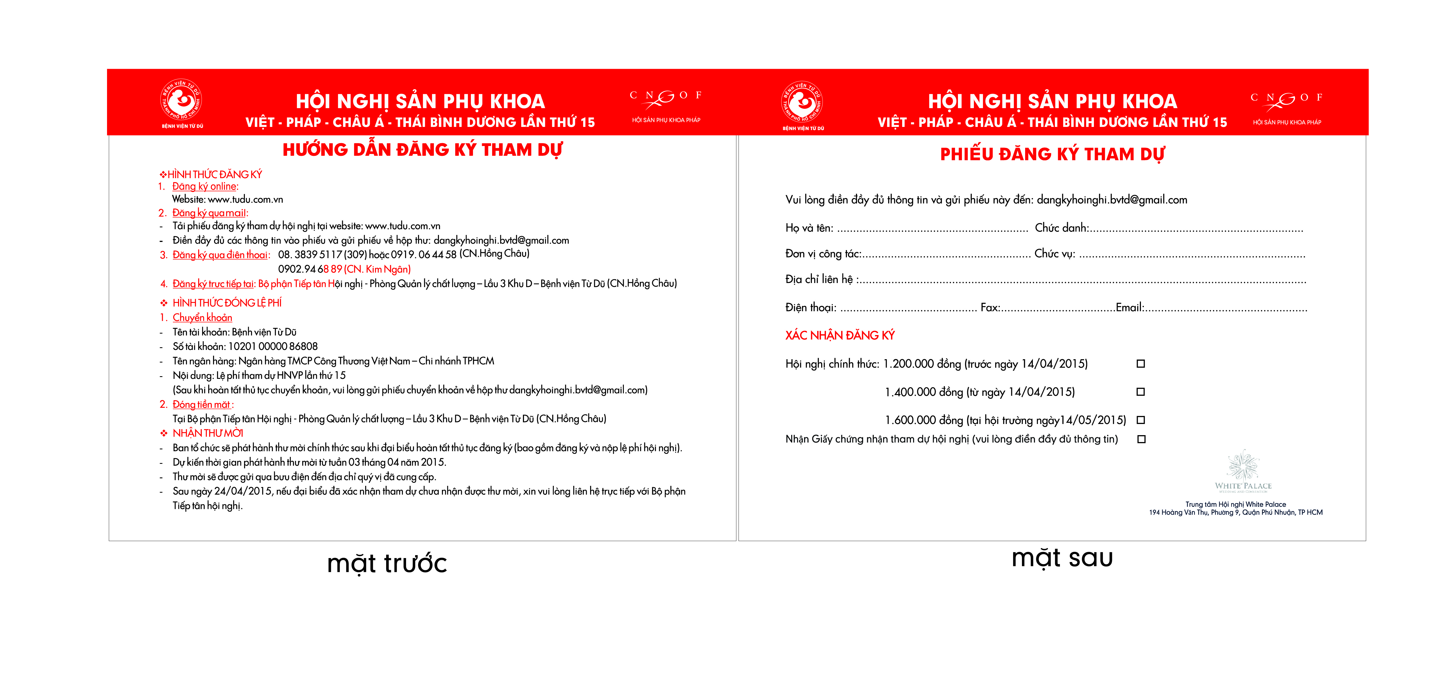

*(điền thông tin)*

*(điền thông tin)*

*(điền thông tin)*

*(điền thông tin)*

*(điền thông tin)*

*(điền thông tin)*

*(điền thông tin)*

*(điền thông tin)*